

重庆超大城市数字化治理学院
实 验 报 告

课程名称 | ： | 区块链平台开发
实验项目名称 | :::::::::： | 商品录入、溯源界面前后端开发与界面功能扩展实验
专业 | ： | 区块链工程
班级 | ： | 2023级1班
指导教师 | ： | 张浩然
报告人 | ： | 田孟鑫
学号 | ： | 20230554018
实验时间 | ： | 2026年4月28日
实验报告提交时间 | ： | 2026年4月30日

一、实验目的
- 熟悉商品溯源平台整体业务流程，掌握生产商、供应商、零售商之间的数据流转逻辑。
- 掌握 Vue + SpringBoot 前后端分离开发模式，实现商品录入、供应链流转与溯源查询功能。
- 学习 FISCO BCOS 区块链平台与 WeBASE 的基本使用方法，掌握智能合约编译、部署与调用流程。
- 掌握 Solidity 智能合约字段扩展、接口同步修改以及 ABI 更新方法。
- 完成商品形式、批次数量等新增字段的全流程开发，实现前端录入、后端接收、区块链存储以及溯源详情展示。
- 学会前后端联调与问题排查，提升工程实践与独立解决问题能力。

二、实验环境：
硬件：PC、因特网接入。
软件：Ubuntu 22.04（虚拟机）、WeBASE-Front 前端平台、FISCO BCOS 4节点集群、JDK 14.0.2、Solidity 0.4.25 编译器。

三、实验原理
本实验采用前后端分离架构实现商品溯源系统。
前端采用 Vue + Element UI 实现页面展示、表单录入与数据查询；后端采用 SpringBoot 提供 RESTful API 接口，并通过 WeBASE-Front 调用 FISCO BCOS 区块链智能合约，实现商品数据上链存储。

系统整体流程如下：
前端页面(Vue)
↓
SpringBoot接口
↓
WeBASE-Front
↓
FISCO BCOS区块链

商品信息在录入后会写入区块链，生成不可篡改的链上数据。用户可通过溯源码查询商品从生产、供应到零售的完整流转过程，实现商品全生命周期追踪。

四、实验内容及结果

4.1 启动区块链节点与 WeBASE
首先启动 FISCO BCOS 四节点：
cd ~/fisco/nodes/127.0.0.1
bash start_all.sh
启动成功后显示：
node0 start successfully
node1 start successfully
node2 start successfully
node3 start successfully
随后启动 WeBASE-Front：
cd ~/webase-front/dist
bash start.sh

4.2 部署智能合约
在 WeBASE 中部署 ProductTrace.sol 智能合约。
部署成功后获取：
- contractAddress
- abi
并复制到：
application.yml
配置文件中。

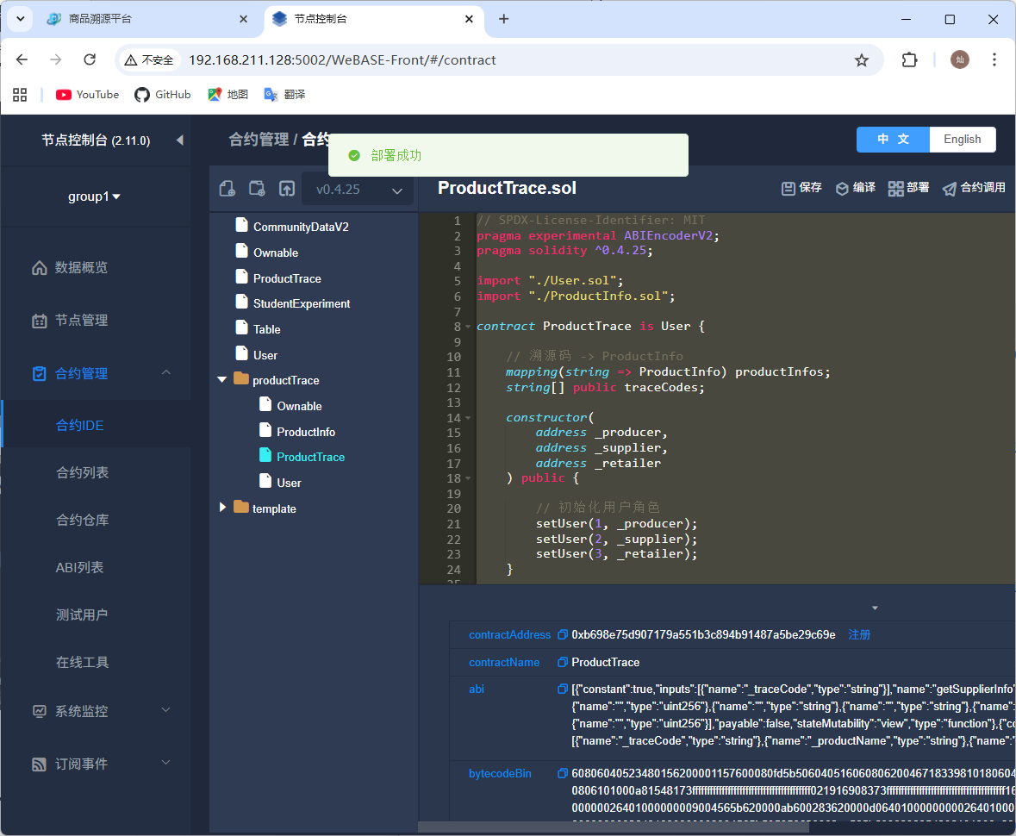
WeBASE 合约部署成功截图

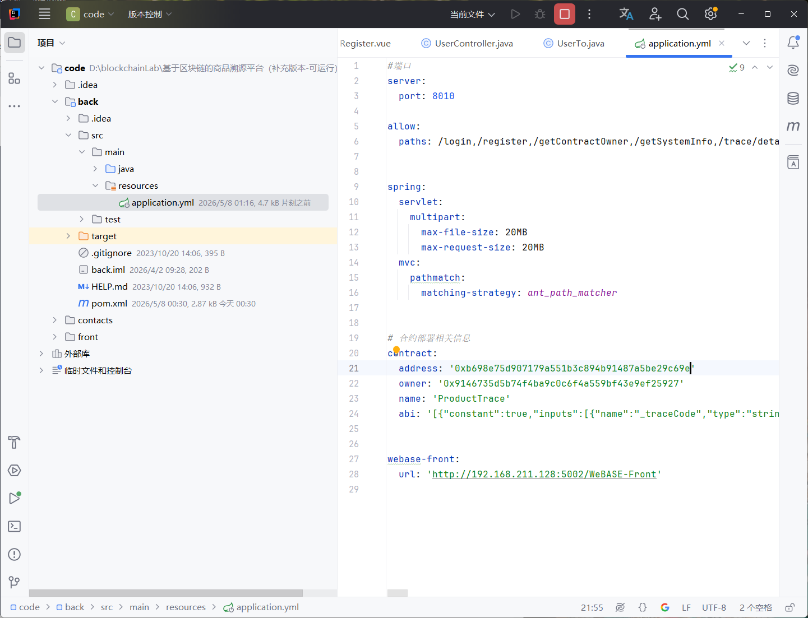
application.yml 配置 contract address 的截图

4.3 后端核心代码补全
本实验补全了 ProductTraceController.java 中的核心接口。
主要包括：
（1）生产商录入接口
@PostMapping("/product/baseinfo")
实现商品基础信息写入区块链。

（2）供应商录入接口
@PostMapping("/supplier/info")
实现供应商信息上链。

（3）零售商录入接口
@PostMapping("/retailer/info")
实现零售商信息上链。

（4）完整溯源查询接口
@GetMapping("/detail/{traceCode}")
实现商品完整溯源信息查询。

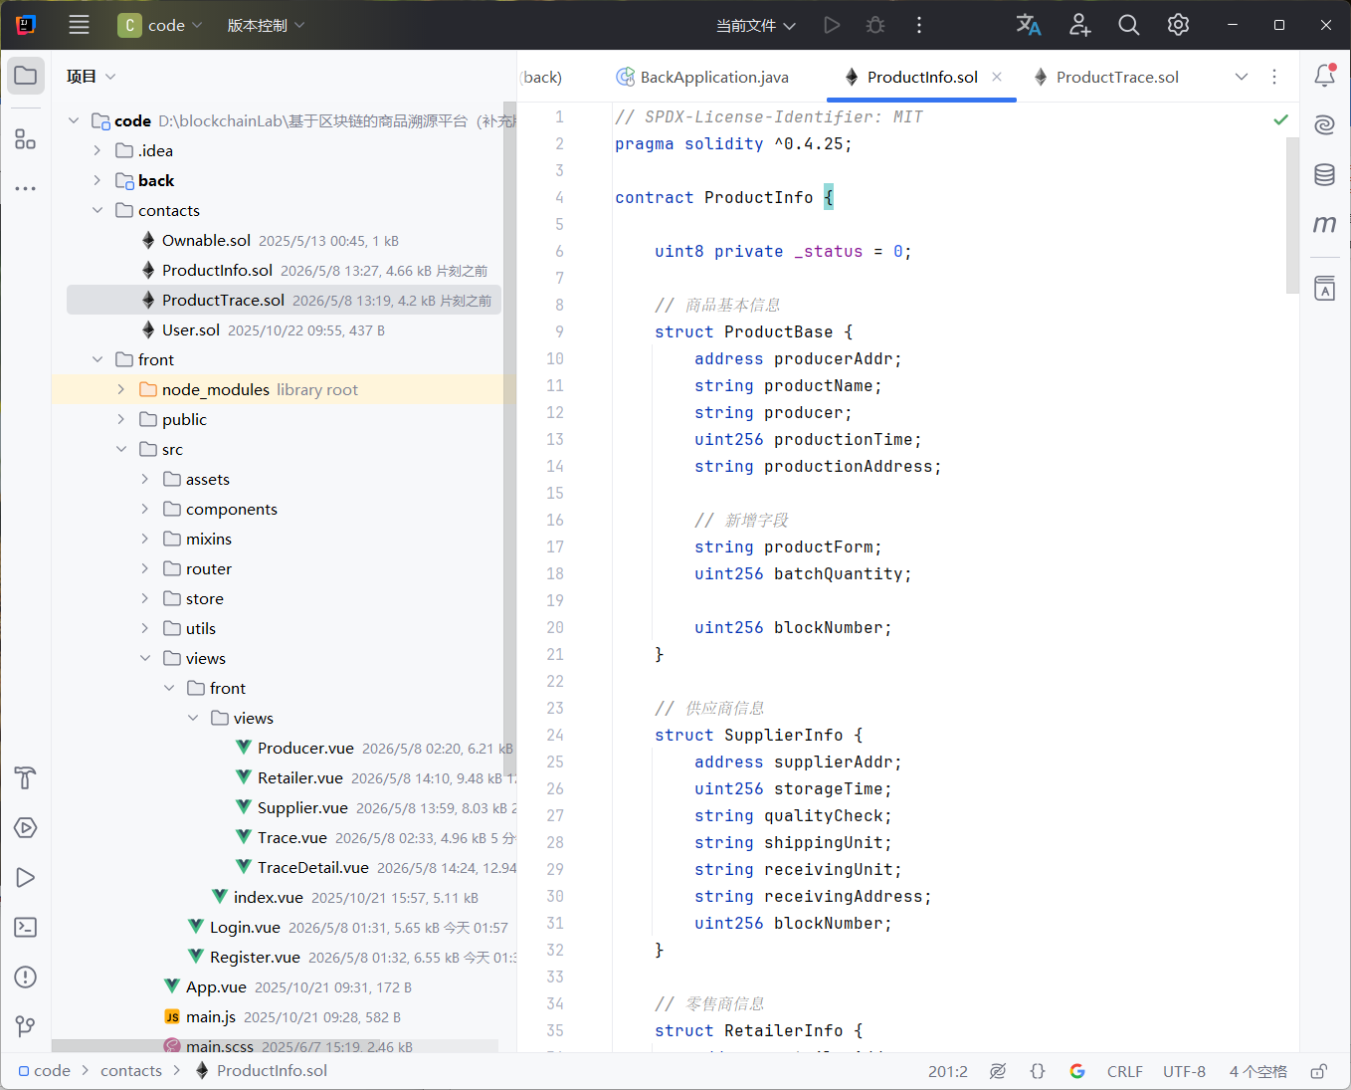
ProductTraceController.java 代码截图 （IDEA 代码界面）

4.4 前端页面功能扩展
本实验对 Producer.vue、Supplier.vue、Retailer.vue 与 TraceDetail.vue 页面进行了功能扩展。
Producer.vue 新增功能
新增字段：
- 商品形式
- 批次数量
并实现表单校验与数据提交。

Supplier.vue 功能
实现：
- 供应商信息录入
- 商品列表展示
- 数据回显

Retailer.vue 功能
实现：
- 零售商信息录入
- 商品流转记录展示

TraceDetail.vue 功能
实现完整溯源详情展示，包括：
- 商品基本信息
- 商品形式
- 批次数量
- 区块号
- 区块哈希
- 交易哈希
- 供应商信息
- 零售商信息

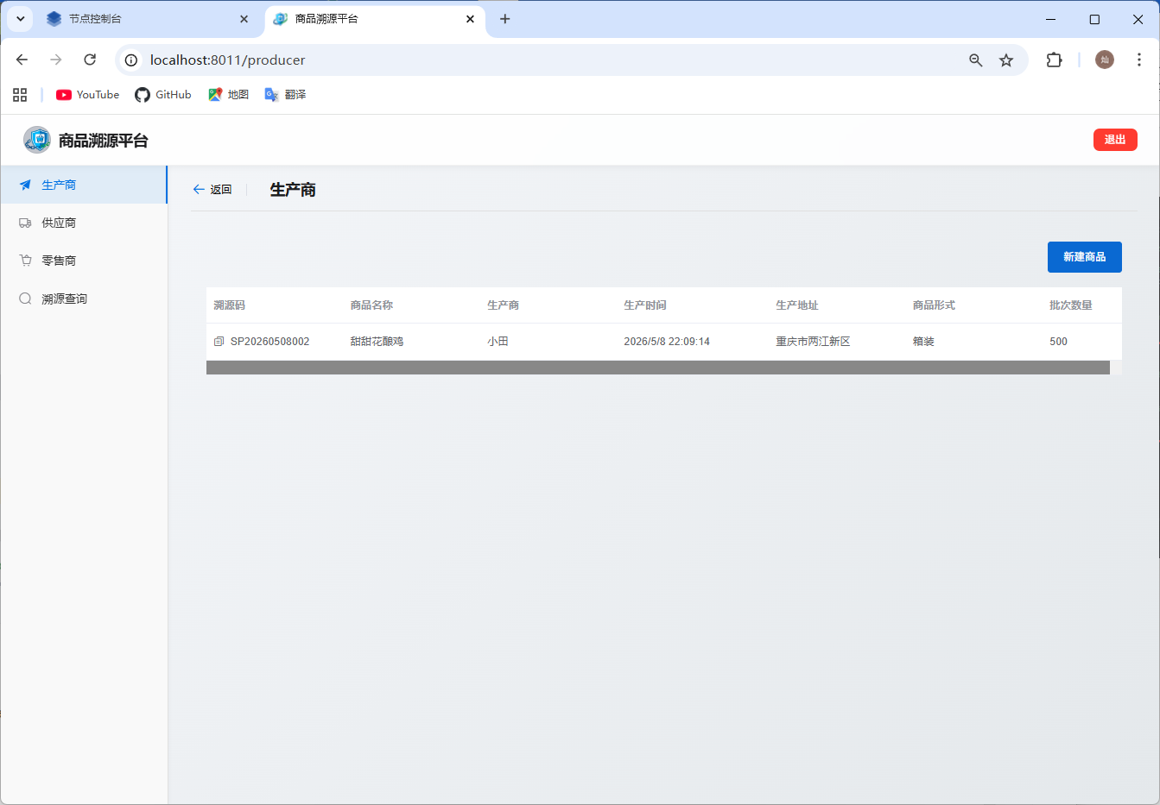
Producer.vue 页面录入截图

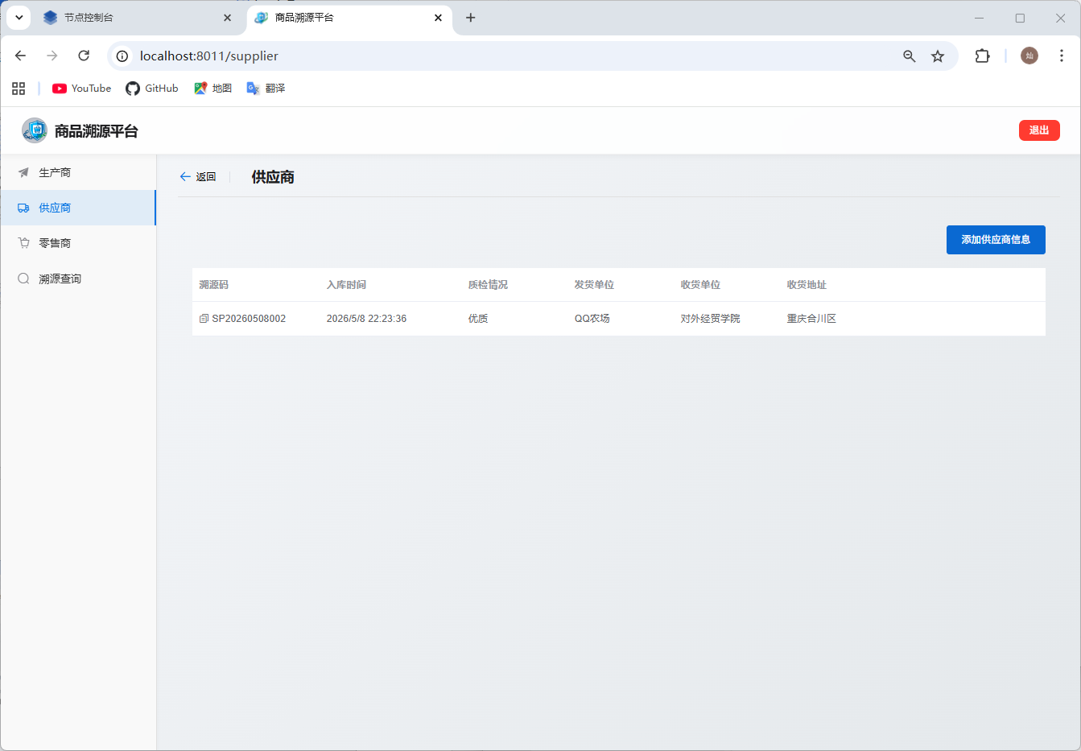
Supplier 页面成功截图
（QQ农场 → 对外经贸学院）

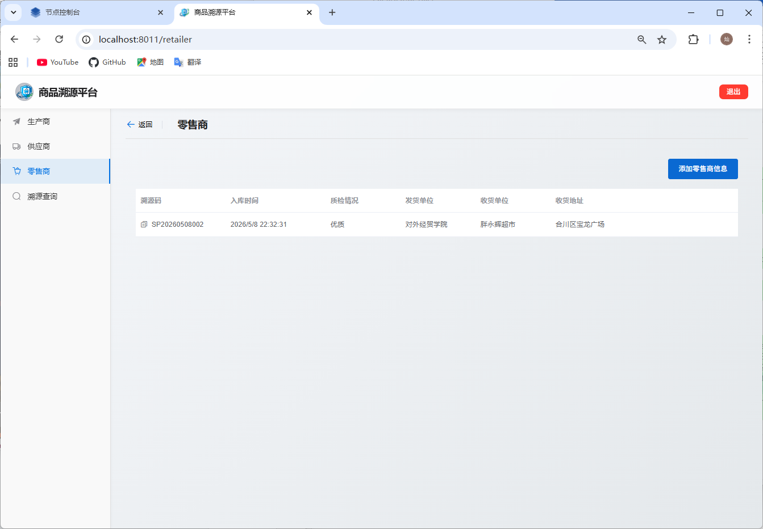
Retailer 页面成功截图
（对外经贸学院 → 胖永辉超市）

4.5 前后端运行与联调
后端在 IDEA 中运行：
BackApplication
Tomcat 成功启动：
Tomcat started on port(s): 8010
前端使用：
npm run serve
启动 Vue 项目。
浏览器访问：
http://localhost:8011
实验过程中出现了：
- ABI 未更新
- 合约地址未同步
- 登录角色错误
- 合约重新部署后地址变化
等问题。
通过重新部署合约、同步 ABI 与 contractAddress、正确使用角色地址登录后，最终完成系统联调。

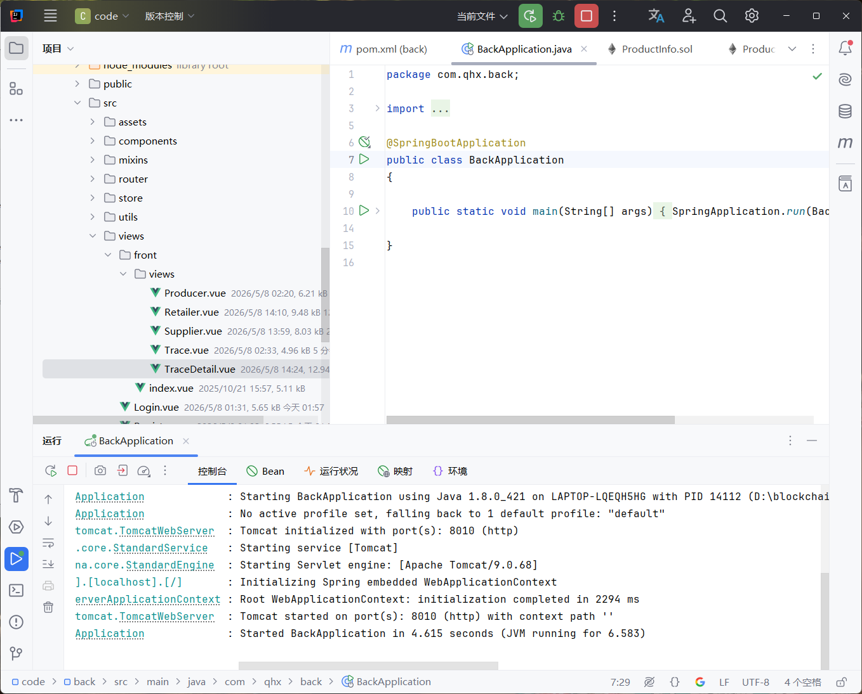
IDEA 控制台运行成功截图

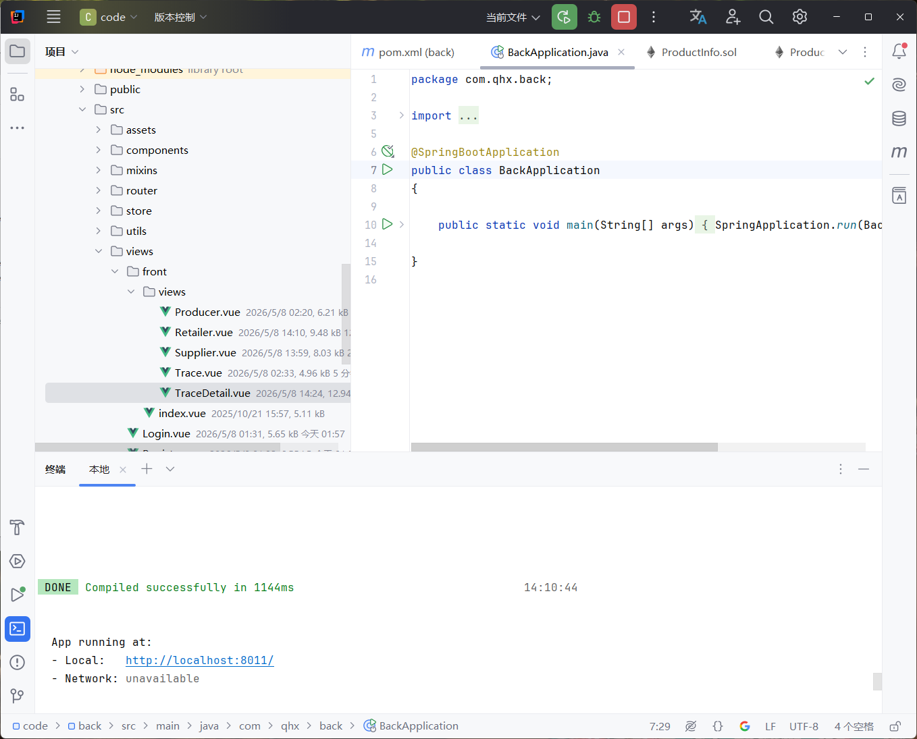
前端 npm run serve 成功截图。

4.6 商品溯源演示
本次实验录入商品如下：
字段 | 内容
溯源码 | SP20260508002
商品名称 | 甜甜花酿鸡
生产商 | 小田
商品形式 | 箱装
批次数量 | 500
供应链流转如下：
生产商：
重庆市两江新区
↓
供应商：
QQ农场 → 对外经贸学院
↓
零售商：
对外经贸学院 → 胖永辉超市
最终在溯源详情页面成功展示完整链路信息。

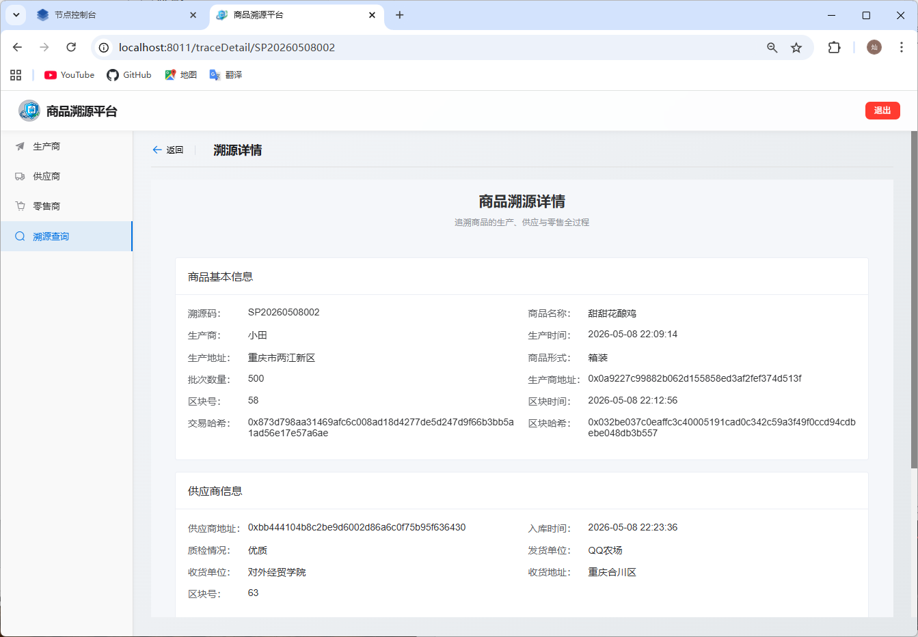
最终溯源详情页面截图

五、实验总结与收获
通过本次实验，我进一步掌握了 Vue + SpringBoot 前后端分离开发流程，并理解了区块链商品溯源系统的完整实现原理。
实验过程中，我完成了：
- Solidity 智能合约字段扩展
- 合约重新编译与部署
- ABI 更新
- SpringBoot 后端接口补全
- Vue 页面开发
- 前后端联调
- 溯源详情展示
在调试过程中，我遇到了：
- ABI 未同步
- 合约地址未更新
- 用户角色权限错误
- 前后端字段不一致
等问题。
通过不断排查日志、检查接口参数以及重新部署合约，最终成功实现了商品从生产、供应到零售的完整链上溯源功能。
本实验提升了我对区块链项目工程化开发流程的理解，也增强了我分析问题与解决问题的能力。

指导教师批阅意见：
项目 | 预习情况（10分） | 实验过程（30分） |  | 报告撰写（60分） |  |  | 总 得分
 | 掌握实验目的、原理、要求（10分） | 实 验  态 度（10分） | 动手能力和团队协作能力（20分） | 按要求如实记录实验过程和现象（20分） | 实验结果表述规范并有文字说明（20分） | 对实验结果进行适当的分析（20分）
得分

1．目的非常清晰，任务非常明确，设备和工具非常合理，步骤和结果非常详实，分析和讨论非常充实。(>95)
2．目的非常清晰，任务非常明确，设备和工具非常合理，步骤和结果详实，分析和讨论充实。(>90)
3．目的清晰，任务明确，设备和工具合理，步骤和结果较为详实，分析和讨论较为充实。(>80)
4．目的基本清晰，任务基本明确，设备和工具基本合理，步骤和结果正确，分析和讨论较少。(>70)
5．目的基本清晰，任务基本明确，设备和工具基本合理，步骤和结果不正确，没有分析和讨论。(>60)

指导教师签字：

20 年 月 日

备注：

